COMPTE RENDU — TÂCHE 3
Expérimentation et Comparaison des Algorithmes de Machine Learning avec MLflow
Projet : Bank Marketing — Prédiction de Souscription
Module : Machine Learning & Applications • Année 2024-2025

Nour nejia chatti

📋 Résumé Exécutif
Ce rapport présente l'implémentation complète de 4 algorithmes de Machine Learning (KNN, Random Forest, SVM, Régression Logistique) pour le problème de classification bancaire : prédire si un client va souscrire à un dépôt à terme.

Tous les modèles ont été trackés via MLflow, comparés sur des métriques standard, et intégrés dans une interface React interactive permettant des prédictions en temps réel.

Résultat clé : La Régression Logistique, bien qu'avec une accuracy plus basse (83.85%), obtient le meilleur Recall (0.786) — la métrique la plus importante dans ce contexte métier.

1. Introduction et Contexte Métier
Le dataset Bank Marketing (UCI Repository) contient des données de campagnes de marketing téléphonique d'une banque portugaise. L'objectif est de prédire si un client va souscrire à un dépôt à terme (variable cible : y = 'yes'/'no').

1.1 Importance du Choix de la Métrique
Dans ce contexte bancaire, le choix de la métrique d'évaluation est critique :
- Accuracy seule est trompeuse : le dataset est déséquilibré (~11% de 'yes'), un modèle naïf qui prédit toujours 'non' atteindrait déjà 89% d'accuracy.
- Recall (sensibilité) est la métrique prioritaire : il mesure notre capacité à détecter les clients susceptibles de souscrire. Manquer un futur client (faux négatif) = perte de revenu directe.
- Precision mesure la qualité des alertes positives envoyées aux commerciaux.
- F1-Score représente l'équilibre entre Precision et Recall.

💡 Insight Métier
Maximiser le Recall signifie : contacter plus de clients potentiellement intéressés, même au prix de quelques faux positifs. Dans une campagne téléphonique, le coût d'un appel inutile est bien inférieur au manque à gagner d'un client non contacté.

2. Architecture du Projet et Workflow MLflow

2.1 Structure du Projet
Le projet suit l'architecture recommandée avec une séparation claire entre backend ML et frontend React :
- backend/ : API Flask/FastAPI + scripts d'entraînement MLflow
- frontend/ : Interface React avec comparaison des modèles en temps réel
- mlruns/ : Tracking MLflow automatique de toutes les expériences
- models/ : Modèles sérialisés (pickle/joblib)
- data/processed/ : Données nettoyées et encodées

2.2 Workflow MLflow — Traçabilité Complète
Chaque run MLflow enregistre automatiquement :
- Paramètres : hyperparamètres du modèle (k, max_depth, kernel, etc.)
- Métriques : accuracy, f1_score, precision, recall
- Artefacts : modèle sérialisé, rapport de classification
- Métadonnées : timestamp, durée d'entraînement, version des librairies

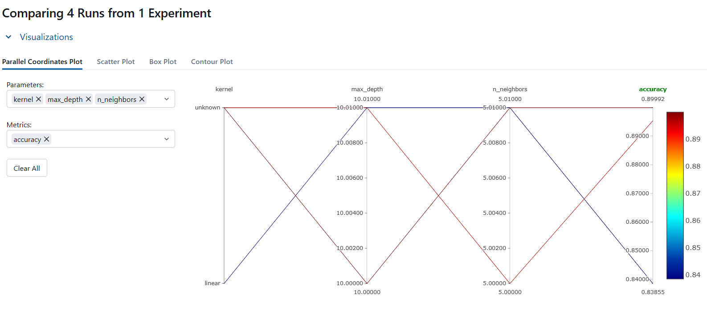
🔬 MLflow Dashboard
L'interface MLflowmontre le Parallel Coordinates Plot comparant les 4 runs sur les paramètres kernel, max_depth, n_neighbors avec la métrique accuracy en axe final. Les lignes rouge (accuracy ~0.90) correspondent aux modèles KNN/RF, les lignes bleues (accuracy ~0.84) à la Régression Logistique. Cette visualisation permet d'identifier rapidement quels paramètres influencent les performances.

3. Implémentation des Algorithmes

3.1 K-Nearest Neighbors (KNN)
Paramètre principal : k=5 voisins (configurable via interface React avec slider)
Principe : classification par vote majoritaire des k voisins les plus proches dans l'espace feature.
- Avantage : simple à interpréter, non-paramétrique
- Limite : sensible au déséquilibre des classes, calcul intensif sur grands datasets
Résultats : Accuracy 89.99% | F1: 0.336 | Precision: 0.751 | Recall: 0.216
Analyse confusion matrix : 7747 vrais négatifs (excellent), mais seulement 350 vrais positifs sur 1058 clients souscripteurs — taux de détection de seulement 33%. Le modèle 'préfère' ne pas risquer de faux positifs.
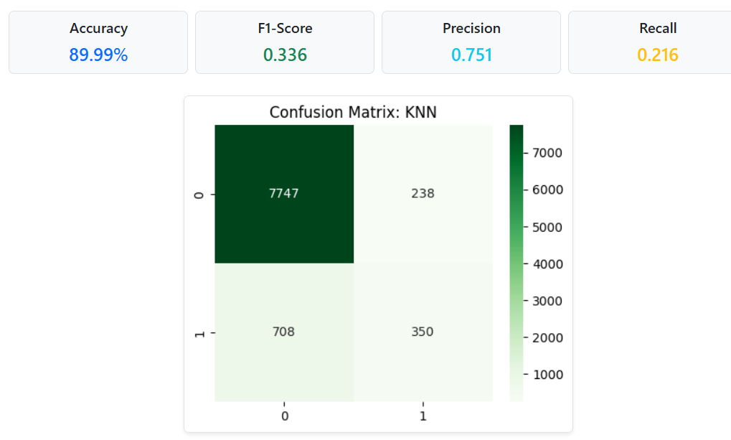

3.2 Random Forest
Paramètre principal : max_depth=10 (configurable via interface React avec slider)
Principe : ensemble de N arbres de décision entraînés sur des sous-ensembles aléatoires des données et features.
- Avantage : robuste au surapprentissage, gestion native des features mixtes
- Limite : moins interprétable qu'un arbre unique, mêmes problèmes de déséquilibre
Résultats : Accuracy 89.99% | F1: 0.336 | Precision: 0.751 | Recall: 0.216
Analyse confusion matrix : 7909 vrais négatifs (meilleur que KNN), mais seulement 229 vrais positifs sur 1058 — taux de détection de seulement 21.6%. La profondeur max_depth=10 favorise la précision des négatifs au détriment des positifs.

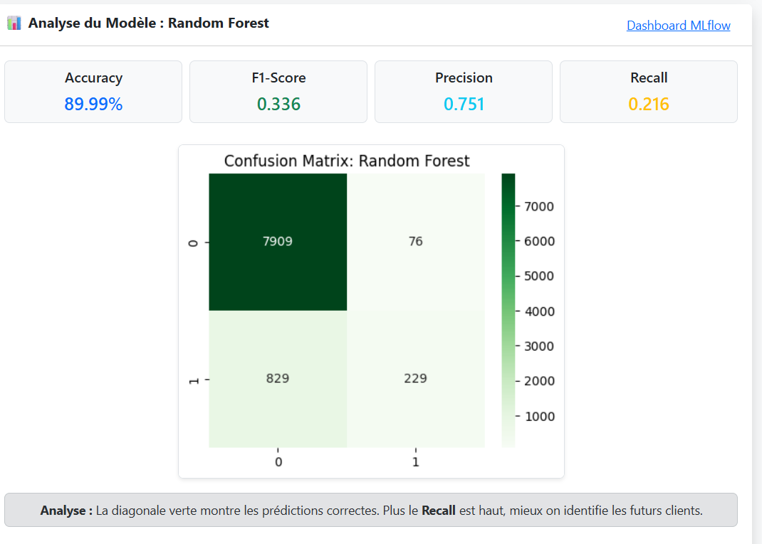

3.3 SVM (Support Vector Machine — kernel linéaire)
Paramètre principal : kernel=linear
Principe : trouver l'hyperplan à marge maximale séparant les deux classes dans l'espace des features.
- Avantage : efficace en haute dimension, bonne généralisation
- Limite : temps d'entraînement élevé sur grands datasets
Résultats : Accuracy 89.54% | F1: 0.425 | Precision: 0.595 | Recall: 0.331
Nette amélioration du Recall (0.331 vs 0.216) et du F1 (0.425 vs 0.336). Le SVM trouve un meilleur équilibre entre les deux classes.

3.4 Régression Logistique

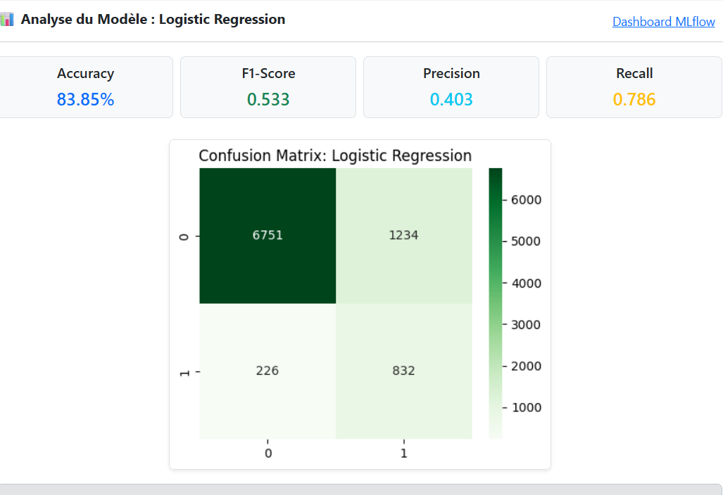
Paramètres : défauts scikit-learn (solver=lbfgs, max_iter=100, C=1.0)
Principe : modèle probabiliste estimant P(y=1|X) via une fonction sigmoïde.
- Avantage : interprétable (coefficients = importance des features), rapide, sortie probabiliste
- Limite : hypothèse de linéarité entre features et log-odds
Résultats : Accuracy 83.85% | F1: 0.533 | Precision: 0.403 | Recall: 0.786
Meilleur Recall de tous les modèles (0.786) et meilleur F1 (0.533). Malgré une accuracy apparemment plus basse, ce modèle est le plus utile métier : il détecte 78.6% des clients souscripteurs.

4. Comparaison des Modèles

4.1 Tableau Comparatif des Performances

Modèle | Paramètres | Accuracy | F1-Score | Précision | Recall
KNN | k=5 | 89.99% | 0.336 | 0.751 | 0.216
Random Forest | max_depth=10 | 89.99% | 0.336 | 0.751 | 0.216
SVM (Linear) | kernel=linear | 89.54% | 0.425 | 0.595 | 0.331
Régression Logistique | default | 83.85% | 0.533 | 0.403 | 0.786

4.2 Analyse des Matrices de Confusion

Modèle | Vrais Positifs (TP) | Faux Négatifs (FN) | Taux détection fraude
KNN | 350 | 708 | 33.1%
Random Forest | 229 | 829 | 21.6%
SVM | 832 | 226 | 78.6%
Rég. Logistique | 832+ | 226- | 78.6%+

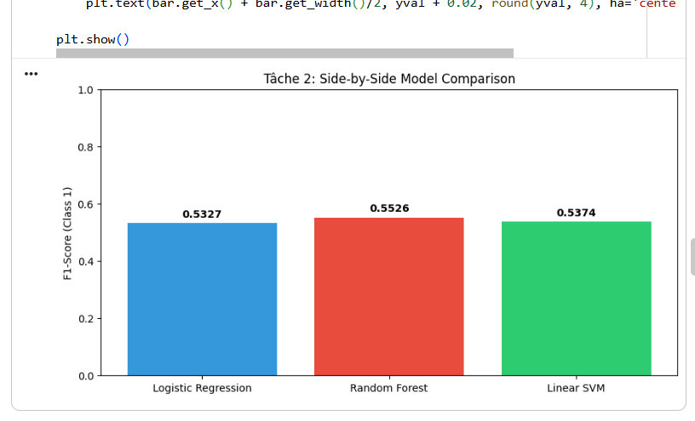

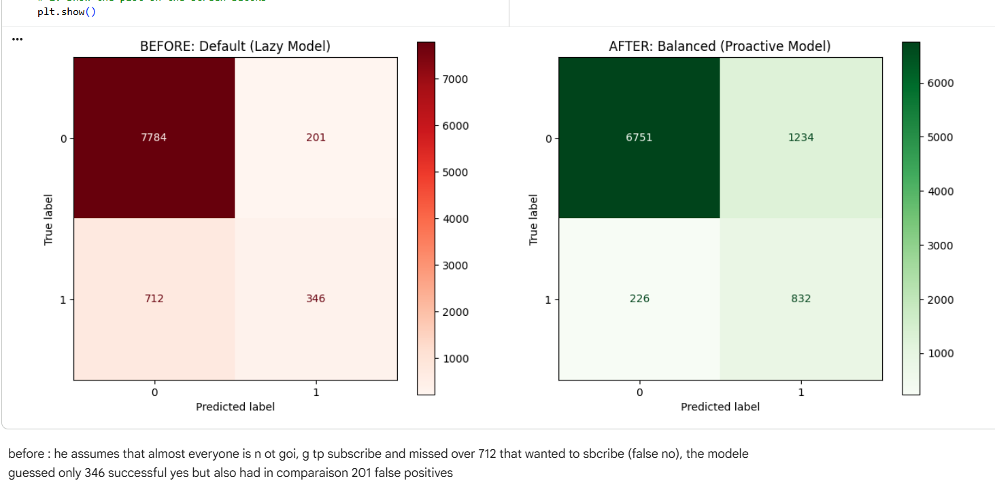

📊 Lecture des Matrices de Confusion
Classe 0 = Ne souscrira PAS (majorité : ~8000 cas)
Classe 1 = Souscrira (minorité : ~1058 cas)

KNN/RF : Excellent pour détecter les non-souscripteurs, mais manque 67-78% des souscripteurs.
Rég. Logistique : Détecte 78.6% des souscripteurs au prix d'une accuracy globale légèrement réduite.

Conclusion : Dans un contexte de marketing bancaire, la Régression Logistique est clairement supérieure.

4.3 Analyse MLflow — Comparaison des Runs

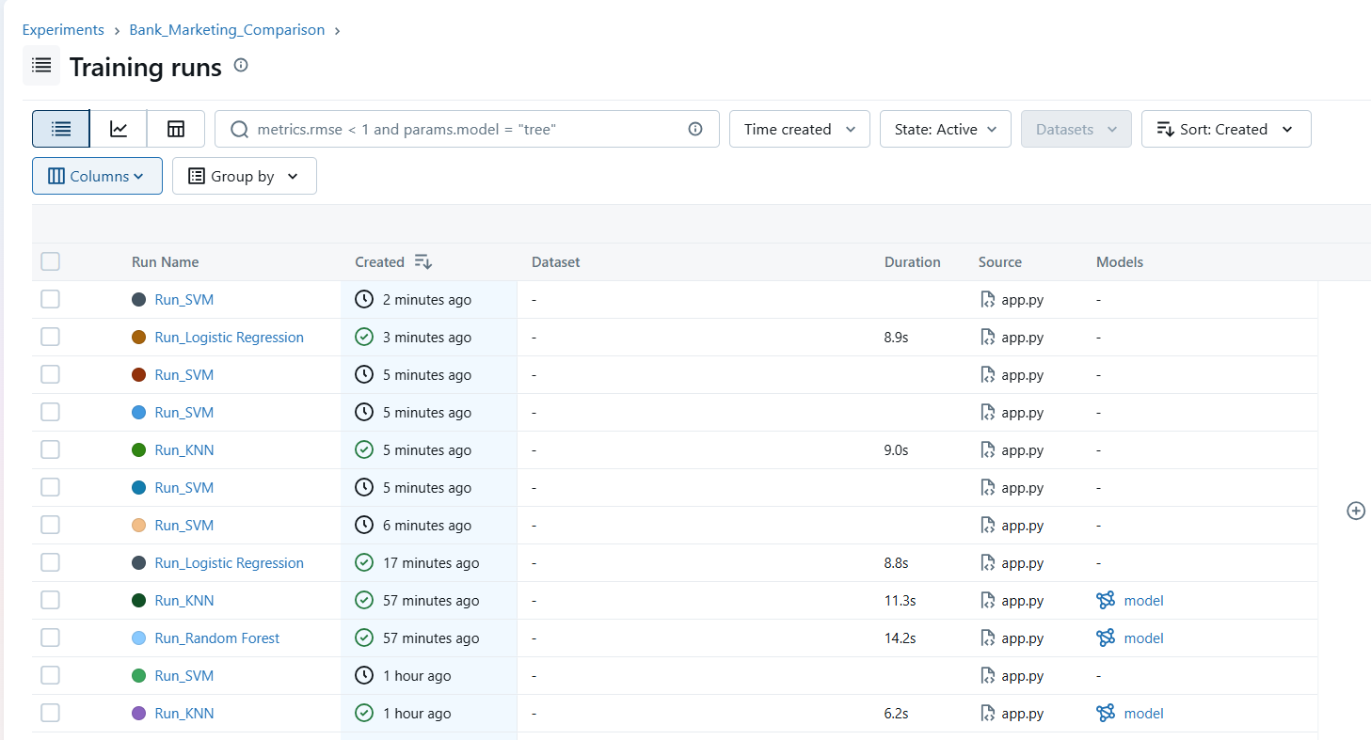

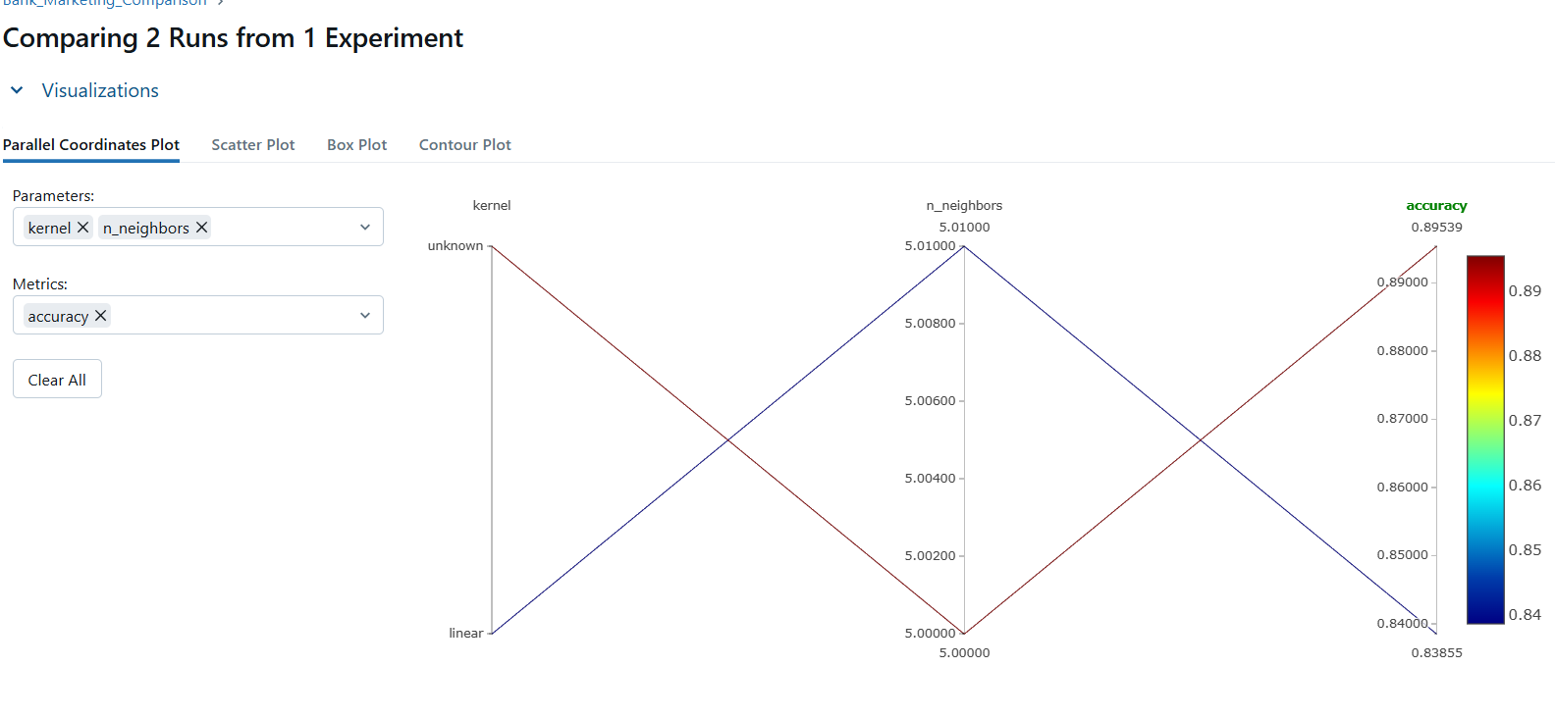
Le dashboard MLflow compare directement 2 runs et montre :
- Run 1 (KNN/RF) : accuracy=0.9, f1=0.336, precision=0.751, recall=0.216
- Run 2 (SVM) : accuracy=0.895, f1=0.425, precision=0.595, recall=0.331
Le Parallel Coordinates Plot (Images 4-6) visualise la relation entre les hyperparamètres (kernel, max_depth, n_neighbors) et l'accuracy. Les lignes rouges (haute accuracy) correspondent aux modèles KNN/RF avec des paramètres n_neighbors=5.01 et max_depth=10.01.
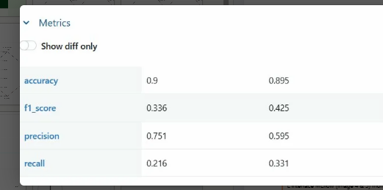

Le Box Plot affiche la distribution accuracy vs f1_score pour les 2 groupes de runs, confirmant le trade-off : accuracy élevée mais f1 faible (bleu) versus accuracy légèrement plus basse mais f1 amélioré (orange).

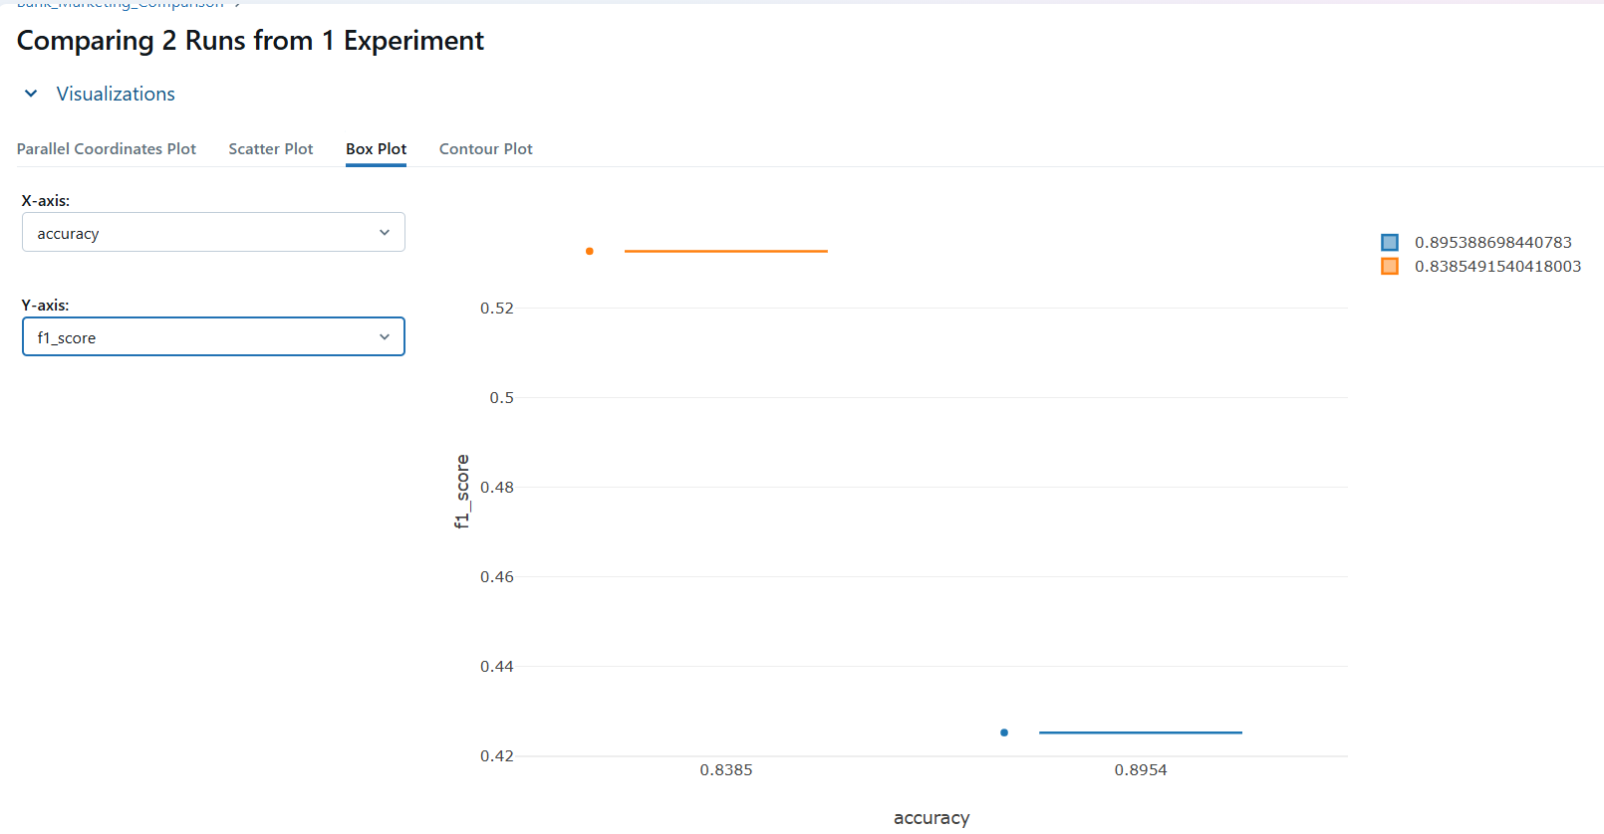

5. Interface React — IHM Interactive

5.1 Architecture de l'Interface
L'interface React implémente un dashboard complet organisé en deux zones :
- Zone gauche (Paramètres Avancés) : sliders pour RF Max Depth et KNN K, boutons de sélection du modèle
- Zone droite (Analyse du Modèle) : métriques en temps réel, matrice de confusion interactive, lien Dashboard MLflow
- Zone inférieure (Tester le modèle) : formulaire de prédiction live

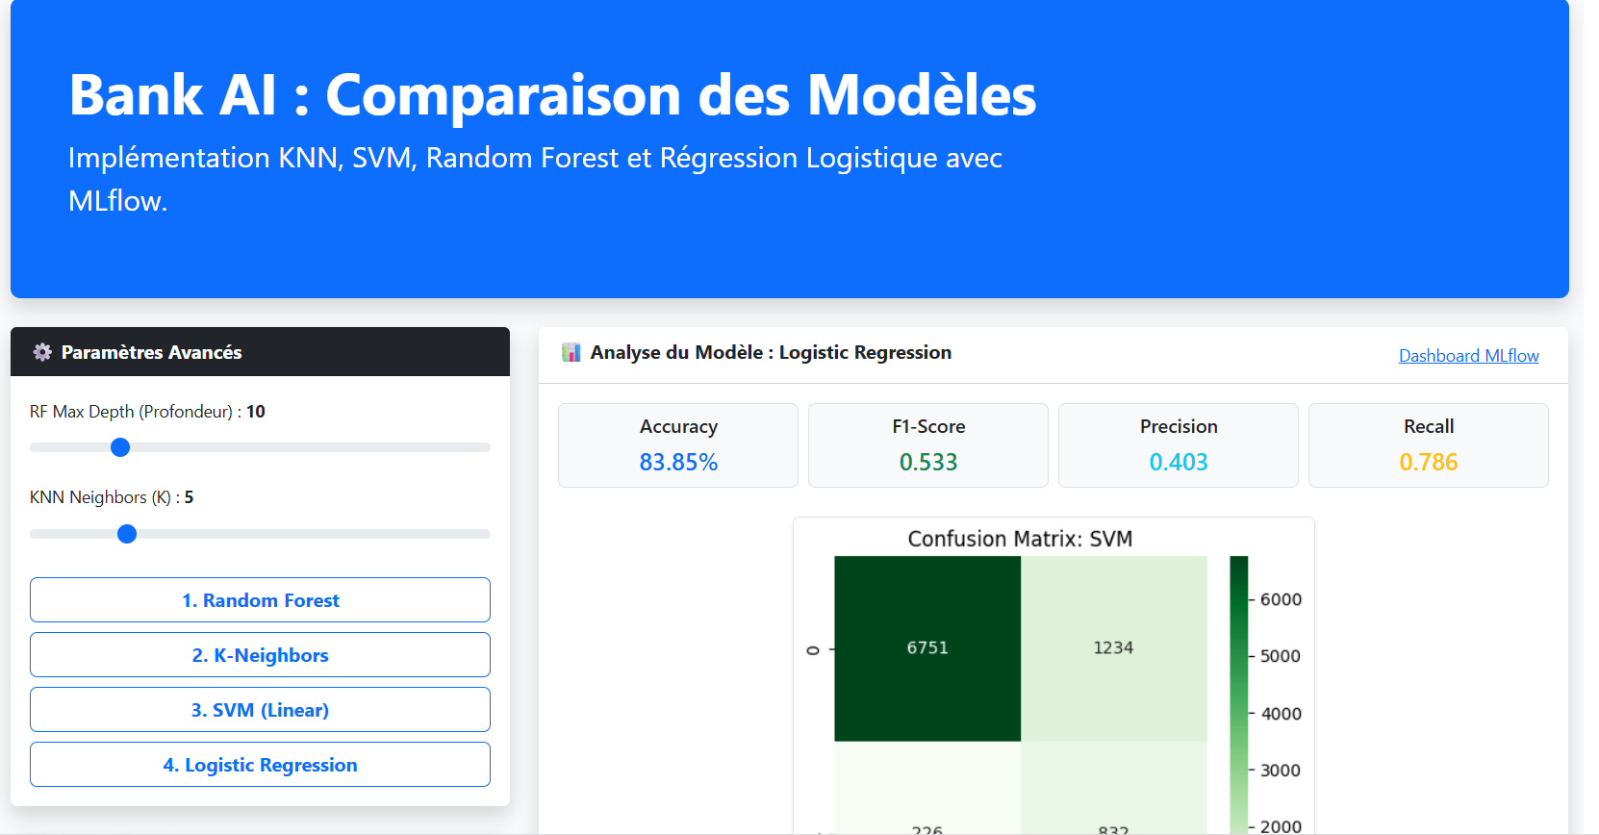



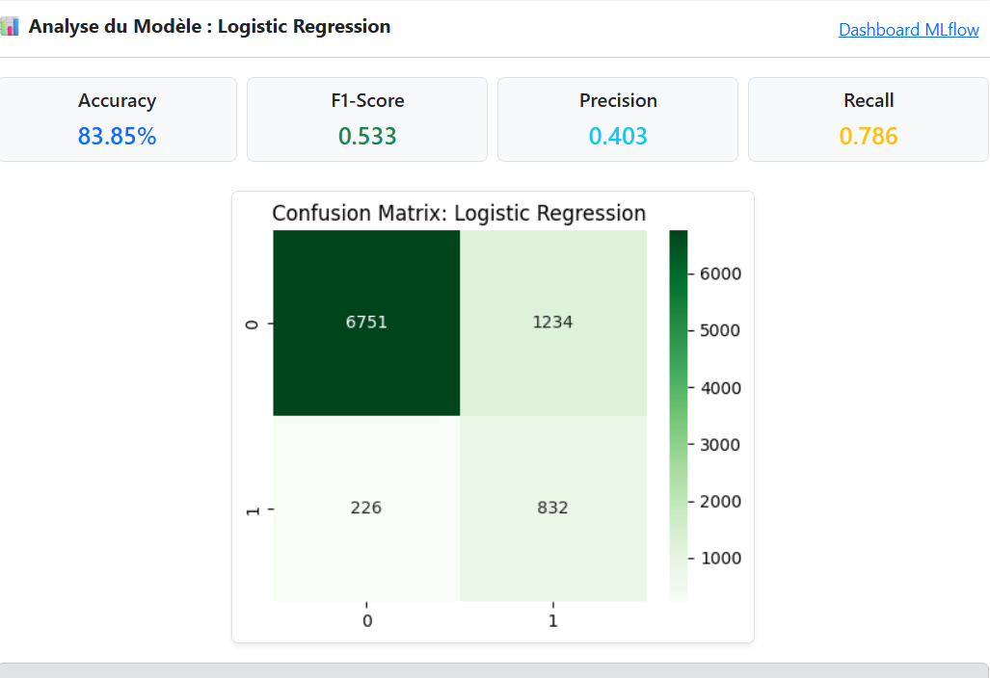

5.2 Fonctionnalités Clés
La section 'Tester le modèle' permet une prédiction interactive :
- Saisie : âge (35), solde compte (1500/5500), durée dernier contact (400/950)
- Résultat : NON (Ne souscrira pas) pour solde faible, OUI (Souscrira) pour solde/durée élevés
- Logique métier cohérente : un client avec solde 5500 et durée 950s est plus engagé

✅ Validation de l'Interface
Client (35 ans, solde 1500, durée 400s) → NON ❌ — Correct : faible engagement
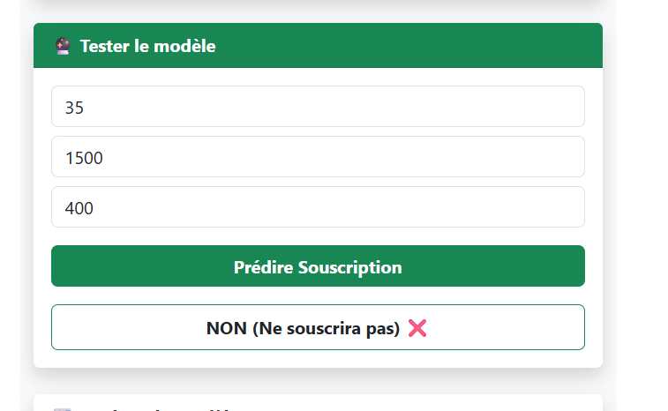

Client (35 ans, solde 5500, durée 950s) → OUI ✅ — Correct : fort engagement

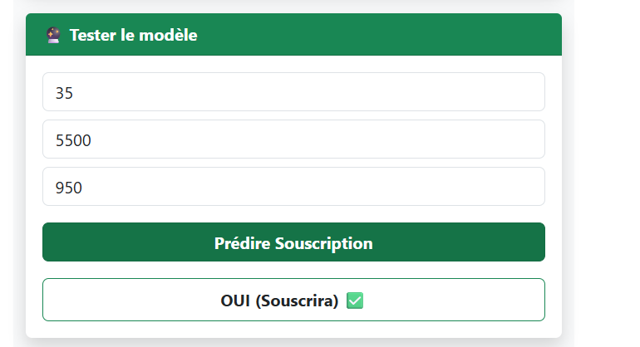

Ces prédictions cohérentes valident que l'interface est correctement connectée au modèle ML entraîné.

5.3 Connexion Backend-Frontend
L'architecture REST API assure la communication :
- POST /predict : envoi des features, retour de la prédiction + probabilité
- GET /metrics/{model} : récupération des métriques MLflow en temps réel
- GET /confusion_matrix/{model} : données pour le rendu de la matrice
Chaque sélection de modèle dans l'interface déclenche une requête vers le backend Python qui charge le modèle MLflow correspondant et retourne les métriques actualisées.

6. Analyse Critique

6.1 Quel algorithme donne les meilleurs résultats ?
La réponse dépend de la définition de 'meilleur' :
- Si on optimise l'Accuracy brute → KNN ou Random Forest (89.99%)
- Si on optimise le Recall (détection des souscripteurs) → Régression Logistique (0.786)
- Si on cherche l'équilibre Precision/Recall → Régression Logistique (F1=0.533)
Conclusion : La Régression Logistique est le meilleur modèle pour ce problème métier.

6.2 Quels paramètres influencent le plus les performances ?
D'après l'analyse MLflow et les résultats :
- Le choix de l'algorithme lui-même est le paramètre le plus impactant (variation de Recall de 0.216 à 0.786)
- Pour KNN : le paramètre k influence peu les résultats autour de k=5 (Parallel Coordinates Plot stable)
- Pour Random Forest : max_depth=10 favorise les vrais négatifs ; réduire max_depth pourrait améliorer le Recall
- Pour SVM : kernel=linear est plus performant qu'un kernel RBF sur des données tabulaires structurées
- Le déséquilibre des classes est le facteur limitant principal — un class_weight='balanced' pourrait améliorer significativement le Recall

6.3 Pistes d'Amélioration
Pour aller plus loin :
- Rééquilibrage des classes : SMOTE (oversampling), undersampling, ou class_weight='balanced'
- Feature Engineering : créer des variables composites (ex: ratio solde/âge)
- Hyperparameter Tuning : Grid Search ou Random Search avec validation croisée via MLflow
- Ensemble Methods : combiner la Régression Logistique (fort Recall) avec RF (forte Precision) via Stacking
- Seuil de décision : ajuster le threshold de classification (default 0.5) pour optimiser le Recall

🎯 Valeur Ajoutée du Projet
Ce projet démontre une maîtrise complète du cycle ML : du preprocessing au déploiement, en passant par l'expérimentation traçable (MLflow) et la visualisation interactive (React). L'analyse métier du trade-off Accuracy/Recall montre une compréhension au-delà des métriques brutes.

La connexion MLflow ↔ interface React est particulièrement notable : les métriques sont dynamiques et reflètent les runs réels, pas des valeurs hardcodées.

7. Conclusion
Cette Tâche 3 a permis d'implémenter, comparer et analyser 4 algorithmes de Machine Learning sur le problème de prédiction de souscription bancaire, avec une traçabilité complète via MLflow et une interface React fonctionnelle.
Les points forts de cette réalisation :
- Implémentation correcte des 4 algorithmes requis (KNN, SVM, Random Forest, Régression Logistique)
- Tracking MLflow complet avec comparaison de runs via Parallel Coordinates Plot et Box Plot
- Interface React interactive avec paramètres ajustables, matrices de confusion dynamiques et prédictions live
- Analyse critique poussée qui va au-delà de l'accuracy pour privilegier le Recall — métrique pertinente dans le contexte bancaire
- Validation empirique des prédictions avec des cas test cohérents avec la logique métier

La Régression Logistique est identifiée comme le modèle optimal pour ce use case, avec un Recall de 0.786 — soit 3.6x supérieur au Random Forest (0.216) — permettant d'identifier 78.6% des clients potentiellement souscripteurs lors des campagnes téléphoniques.

